**LAPORAN TUGAS SYNCHRONOUS 2**

Untuk Memenuhi Tugas Synchronous 2

SQL Query - Database Normalization



Mentor :

**Rusnanda Farhan**

Disusun oleh :

Nadiyah Qasamah

4522210046

**DATA SCIENCE BASIC**

**CELERATES ACCELERATION**

**PROGRAM**

**2024**

1. Database belum ternormalisasi

Data dibawah belum ternormalisasi karena masih terdapat nilai non-atomik dimana dalam transaksi N1 maka dibutuhkan normalisasi dengan membuat masing-masing data hanya berisi 1 nilai

|  |  |  |  |  |  |  |  |  |  |  |
| --- | --- | --- | --- | --- | --- | --- | --- | --- | --- | --- |
| id_transaksi | nama_pembeli | harga | id_produk | nama_produk | stok | kategori | No_resi | alamat | kabupaten | tgl_pembelian |
| N1 | Nadiyah | 100000 | PJ1 | Powder Socket | 20 | Jaket | 307 | Cibinong | Bogor | 29/04/2024 |
| Nadiyah | 199000 | PJ2 | Airsm Cotton | 30 | T-shirt | 307 | Cibinong | Bogor | 29/04/2024 |
| N2 | Bara | 250000 | PJ3 | Seamless | 15 | Jacket | 256 | Cilebut | Bogor | 26/06/2024 |
| N3 | Tania | 295000 | PJ4 | Dress Rayon | 10 | Dress | 367 | Jagakarsa | Jakarta | 07/07/2024 |
| N4 | Radit | 150000 | PJ5 | Soft Brushed | 8 | T-shirt | 092 | Ciawi | Bogor | 28/08/2004 |
| N5 | Sarah | 390000 | PJ6 | Baggy Jeans | 9 | Jeans | 278 | Tangerang | Banten | 06/06/2024 |
| N6 | Dikta | 560000 | PJ7 | Balmacan | 3 | Jas | 894 | Buah Batu | Malang | 28/07/2024 |
| N7 | Laili | 600000 | PJ8 | Hybrid Coat | 50 | Jas | 467 | Sudirman | Jakarta | 09/09/2024 |
| N8 | Nikita | 400000 | PJ9 | Wide Tapered Jeans | 8 | Jeans | 984 | Tambun | Bekasi | 05/07/2024 |
| N9 | Zaidan | 79000 | P10 | Airsm Bra | 60 | Innerwear | 172 | Tambun | Bekasi | 05/09/2024 |

1. Menormalisasikan dalam bentuk :

* 1-NF

Data yang memiliki nilai non-atomik diubah dengan membuat Baris baru sehingga masing-masing hanya memiliki 1 nilai yang dimana proses ini disebut 1-NF

|  |  |  |  |  |  |  |  |  |  |  |
| --- | --- | --- | --- | --- | --- | --- | --- | --- | --- | --- |
| id_transaksi | nama_pembeli | harga | id_produk | nama_produk | stok | kategori | No_resi | alamat | kabupaten | tgl_pembelian |
| N1 | Nadiyah | 100000 | PJ1 | Powder Socket | 20 | Jaket | 307 | Cibinong | Bogor | 29/04/2024 |
| N1 | Nadiyah | 199000 | PJ2 | Airsm Cotton | 30 | T-shirt | 307 | Cibinong | Bogor | 29/04/2024 |
| N2 | Bara | 250000 | PJ3 | Seamless | 15 | Jacket | 256 | Cilebut | Bogor | 26/06/2024 |
| N3 | Tania | 295000 | PJ4 | Dress Rayon | 10 | Dress | 367 | Jagakarsa | Jakarta | 07/07/2024 |
| N4 | Radit | 150000 | PJ5 | Soft Brushed | 8 | T-shirt | 092 | Ciawi | Bogor | 28/08/2004 |
| N5 | Sarah | 390000 | PJ6 | Baggy Jeans | 9 | Jeans | 278 | Tangerang | Banten | 06/06/2024 |
| N6 | Dikta | 560000 | PJ7 | Balmacan | 3 | Jas | 894 | Buah Batu | Malang | 28/07/2024 |
| N7 | Laili | 600000 | PJ8 | Hybrid Coat | 50 | Jas | 467 | Sudirman | Jakarta | 09/09/2024 |
| N8 | Nikita | 400000 | PJ9 | Wide Tapered Jeans | 8 | Jeans | 984 | Tambun | Bekasi | 05/07/2024 |
| N9 | Zaidan | 79000 | P10 | Airsm Bra | 60 | Innerwear | 172 | Tambun | Bekasi | 05/09/2024 |

* 2-NF

Masih ada ketergantungan parsial sehingga masih ada atribut yang ketergantungan pada primary key yang ada pada database, sehingga harus dipisahkan berdasarkan tabel dibawah :

Tabel transaksi : primary key(id_transaksi), dan foreign key (id_produk)

Foreign key pada tabel kirim merupakan penghubung antar tabel

|  |  |  |  |
| --- | --- | --- | --- |
| id_transaksi | id_produk | nama_pembeli | harga |
| N1 | PJ1 | Nadiyah | 100000 |
| N1 | PJ2 | Nadiyah | 199000 |
| N2 | PJ3 | Bara | 250000 |
| N3 | PJ4 | Tania | 295000 |
| N4 | PJ5 | Radit | 150000 |
| N5 | PJ6 | Sarah | 390000 |
| N6 | PJ7 | Dikta | 560000 |
| N7 | PJ8 | Laili | 600000 |
| N8 | PJ9 | Nikita | 400000 |
| N9 | P10 | Zaidan | 79000 |

Tabel produk : primary key(id_produk)

|  |  |  |  |
| --- | --- | --- | --- |
| id_produk | nama_produk | stok | kategori |
| PJ1 | Powder Socket | 20 | Jaket |
| PJ2 | Airsm Cotton | 30 | T-shirt |
| PJ3 | Seamless | 15 | Jacket |
| PJ4 | Dress Rayon | 10 | Dress |
| PJ5 | Soft Brushed | 8 | T-shirt |
| PJ6 | Baggy Jeans | 9 | Jeans |
| PJ7 | Balmacan | 3 | Jas |
| PJ8 | Hybrid Coat | 50 | Jas |
| PJ9 | Wide Tapered Jeans | 8 | Jeans |
| P10 | Airsm Bra | 60 | Innerwear |

Tabel Kirim : primary key(No_resi), dan foreign key(id_transaksi,id_produk)

Foreign key pada tabel kirim merupakan penghubung antar tabel

|  |  |  |  |  |
| --- | --- | --- | --- | --- |
| No_resi | id_transaksi | tgl_pembelian | alamat | kabupaten |
| 307 | N1 | 29/04/2024 | Cibinong | Bogor |
| 307 | N1 | 29/04/2024 | Cibinong | Bogor |
| 256 | N2 | 26/06/2024 | Cilebut | Bogor |
| 367 | N3 | 07/07/2024 | Jagakarsa | Jakarta |
| 092 | N4 | 28/08/2004 | Ciawi | Bogor |
| 278 | N5 | 06/06/2024 | Tangerang | Banten |
| 894 | N6 | 28/07/2024 | Buah Batu | Malang |
| 467 | N7 | 09/09/2024 | Sudirman | Jakarta |
| 984 | N8 | 05/07/2024 | Tambun | Bekasi |
| 172 | N9 | 05/09/2024 | Tambun | Bekasi |

* 3-NF

Masih ada pengulangan data pada kolom alamat sehingga dilakukan Langkah 3-NF agar memastikan kosistensi data dan dapat dikelola dengan baik. Dengan manambahkan tabel baru yaitu alamat, atribut alamat sebagai primary key dan atribut ketergantungan dengan alamat yaitu kabupaten. Alamat yang berulang hanya ditulis 1 nilai saja sehingga yang sebelumnya terdapat 10 alamat sebelum dilakukan tahapan 3-NF dan menjadi 8 alamat setelah dilakukan tahapan

Tabel transaksi

|  |  |  |  |
| --- | --- | --- | --- |
| id_transaksi | id_produk | nama_pembeli | harga |
| N1 | PJ1 | Nadiyah | 100000 |
| N1 | PJ2 | Nadiyah | 199000 |
| N2 | PJ3 | Bara | 250000 |
| N3 | PJ4 | Tania | 295000 |
| N4 | PJ5 | Radit | 150000 |
| N5 | PJ6 | Sarah | 390000 |
| N6 | PJ7 | Dikta | 560000 |
| N7 | PJ8 | Laili | 600000 |
| N8 | PJ9 | Nikita | 400000 |
| N9 | P10 | Zaidan | 79000 |

Tabel produk

|  |  |  |  |
| --- | --- | --- | --- |
| id_produk | nama_produk | stok | kategori |
| PJ1 | Powder Socket | 20 | Jaket |
| PJ2 | Airsm Cotton | 30 | T-shirt |
| PJ3 | Seamless | 15 | Jacket |
| PJ4 | Dress Rayon | 10 | Dress |
| PJ5 | Soft Brushed | 8 | T-shirt |
| PJ6 | Baggy Jeans | 9 | Jeans |
| PJ7 | Balmacan | 3 | Jas |
| PJ8 | Hybrid Coat | 50 | Jas |
| PJ9 | Wide Tapered Jeans | 8 | Jeans |
| P10 | Airsm Bra | 60 | Innerwear |

Tabel Kirim

|  |  |  |  |
| --- | --- | --- | --- |
| No_resi | id_transaksi | tgl_pembelian | alamat |
| 307 | N1 | 29/04/2024 | Cibinong |
| 307 | N1 | 29/04/2024 | Cibinong |
| 256 | N2 | 26/06/2024 | Cilebut |
| 367 | N3 | 07/07/2024 | Jagakarsa |
| 092 | N4 | 28/08/2004 | Ciawi |
| 278 | N5 | 06/06/2024 | Tangerang |
| 894 | N6 | 28/07/2024 | Buah Batu |
| 467 | N7 | 09/09/2024 | Sudirman |
| 984 | N8 | 05/07/2024 | Tambun |
| 172 | N9 | 05/09/2024 | Tambun |

Tabel alamat

|  |  |
| --- | --- |
| alamat | kabupaten |
| Cibinong | Bogor |
| Cilebut | Bogor |
| Ciawi | Bogor |
| Jagakarsa | Jakarta |
| Sudirman | Jakarta |
| Tangerang | Banten |
| Buah Batu | Malang |
| Tambun | Bekasi |

1. ERD

Entitas relationship diagram bertujuan membuat hubungan antar entitas pada database Uniqlo sehingga antar entitas memiliki hubungan kardinalitasnya

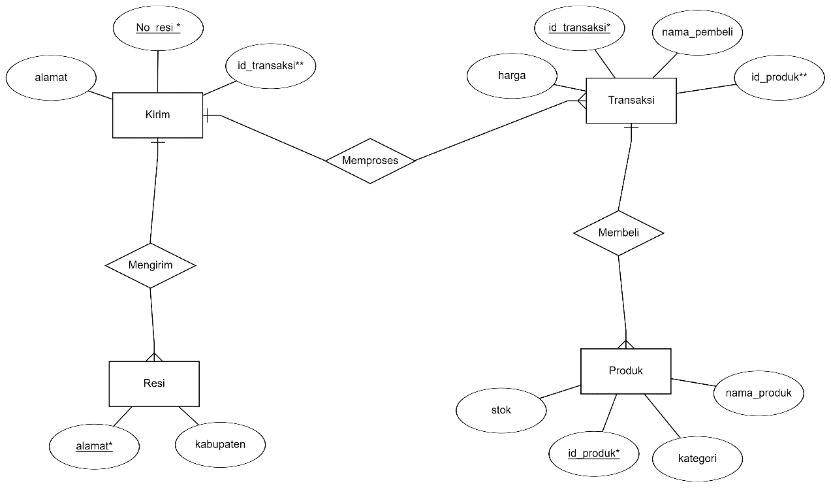

Kardinalitas :

1. Produk – transaksi memiliki hubungan membeli yaitu **many to one**, dimana banyak produk bisa dilakukan hanya dengan satu transaksi atau pembayaran saja
2. Transaksi – kirim memiliki hubungan memproses yaitu **one to many**, dimana satu transaksi bisa menproses banyak pesanan
3. Kirim – alamat memiliki hubungan mengirim yaitu **many to one**, dimana satu alamat tujuan dapat menerima banyak paket/kiriman